貢寮鮑產品說明
背景說明
「貢寮鮑」是指貢寮地區以潮間帶純淨海水養殖的九孔及鮑魚，貢寮鮑養殖業迄今已有40餘年，因92年的一場九孔病變造成產量銳減，經政府及養殖業者努力，102年起產量逐漸恢復，今年養殖成效頗為樂觀，預估產量上看180公噸(30萬台斤)，農曆年前貢寮鮑之九孔產量充足，價格較往年經濟實惠，規格品質也較佳。
安心標章認證
目前貢寮鮑養殖戶已有19戶加入本市「安心標章」，認證漁產品於養殖過程無藥物殘留，並持續輔導其他養殖業者申請，確保漁產品食用安全，農業局也針對貢寮鮑進行上市前水產品藥物檢驗多年，並不定期進行抽檢，經專業機構檢驗全數合格，提供消費者安心保證。
貢寮鮑與大陸鮑之不同
本地產新鮮貢寮鮑與大陸鮑魚有許多不同之處，貢寮鮑於天然環境野外養殖，海水水質優良，活動空間大，海潮拍打提供豐富養分，以天然海藻「龍鬚菜」餵養，肉質緊實，口感Q彈，外殼平滑，養殖成本也較高；大陸鮑魚使用立體式箱網養殖，住在狹小的籠子裡，沒有運動空間，外殼上易有附著生物，且食用人工飼料，日前新北市衛生局抽驗市面上販售鮑魚，大陸進口鮑魚類產品驗出含有不得檢出物硝基呋喃，兩者相比有如「放山雞與飼料雞的差別」，貢寮鮑品質極佳，大陸鮑魚無法相比，期能作出市場區隔與鑑別。
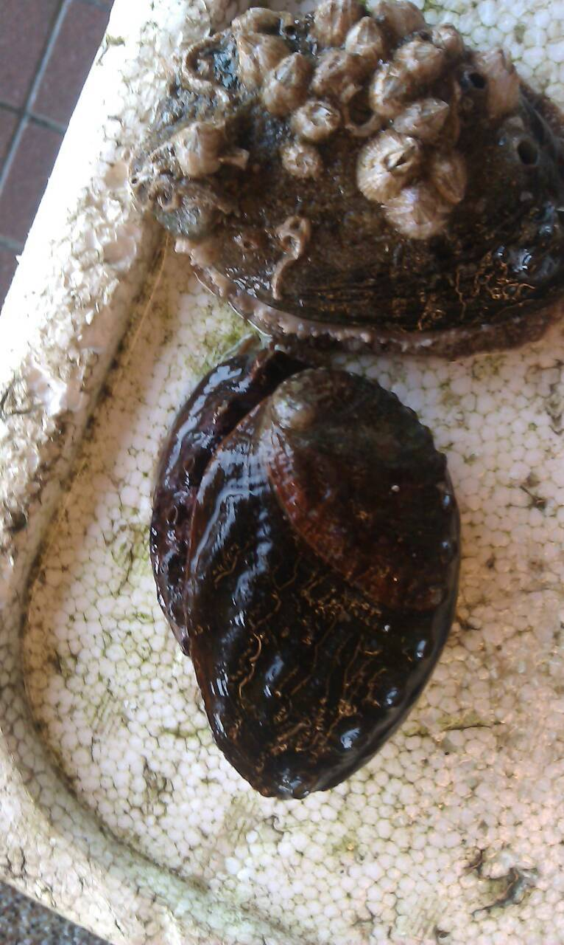
貢寮鮑
大陸鮑
圖說：左方為貢寮鮑，右方為大陸鮑，於外觀上即可看出明顯差異。
產地到餐桌
貢寮鮑養殖戶以台灣東北角純淨的天然海水，孕育出肉質飽滿的九孔與鮑魚，個頭碩大肥美，風味絕佳，目前(103年1月)九孔規格每台斤約為20~30粒，價格約在~元之間，期望把漁民辛勤努力的養殖成果，在地新鮮的好品質，直送到國內消費者的餐桌上，請大家以行動支持在地安心食材，就是給養殖戶最大的鼓勵。
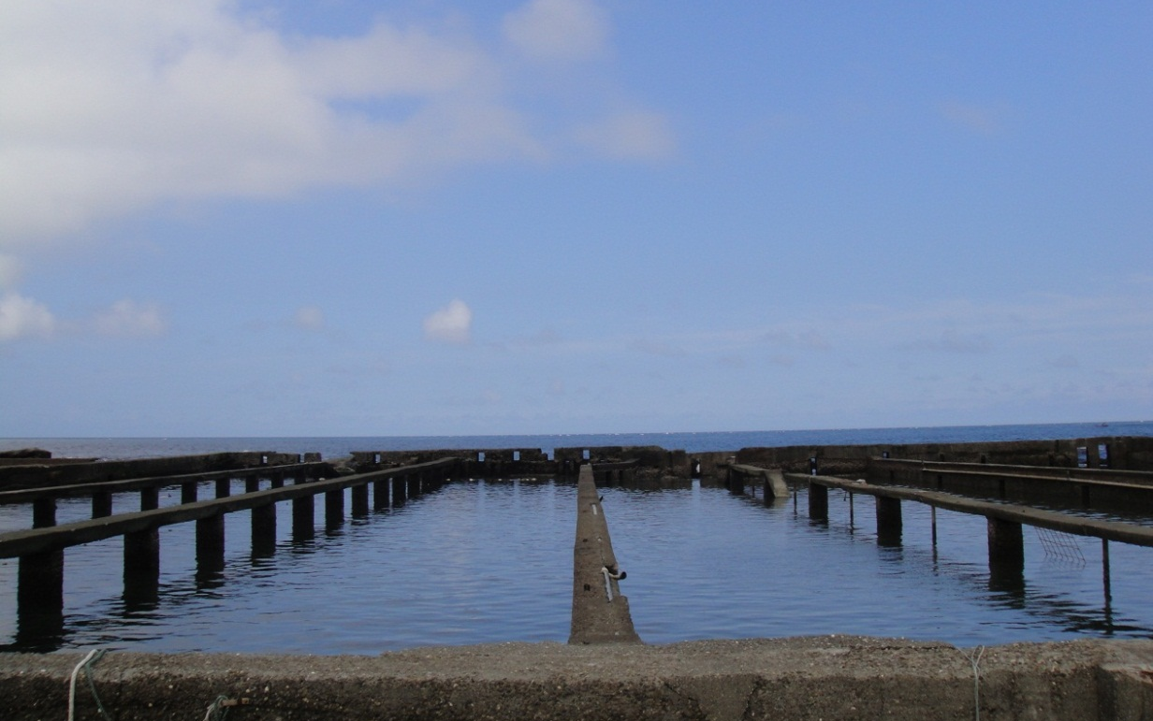
圖說：貢寮鮑養殖環境
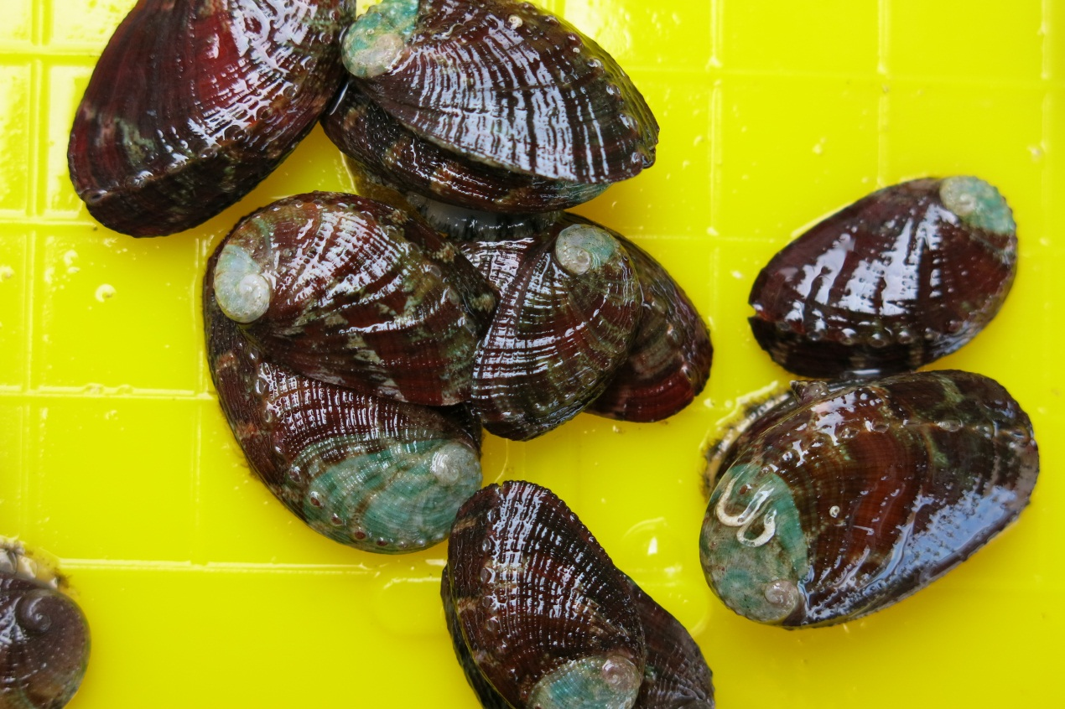
圖說：貢寮鮑-九孔

